2021年河北省毕业生就业市场网络招聘会

报名流程：
第一步:扫二维码填写企业报名信息。
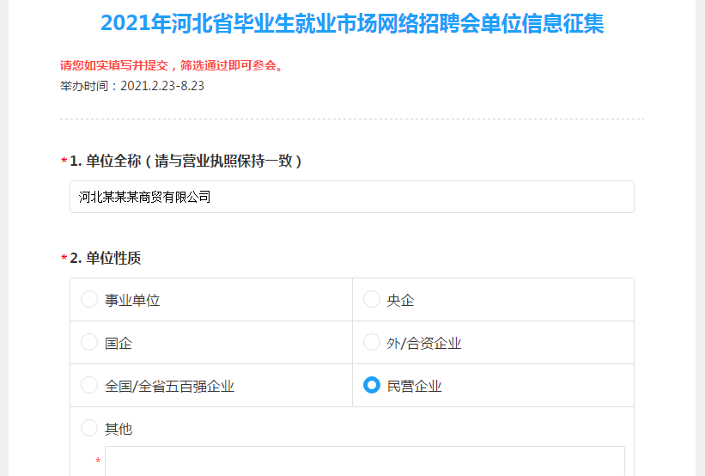

填写说明:请详细认真填写信息，确保真实有效，如发现存在上报虚假资料的情况，则立即取消报名资格。报名表里“招聘信息”即为“2021年河北省毕业生就业市场网络招聘会”上发布的招聘信息，如企业招聘电话与下方联系电话不一致，请在招聘信息里填写。请注意手机保持畅通。
第二步:企业填写完报名信息后，请在河北人才网www.hbrc.com.cn注册（有河北人才网账号直接登陆即可），并在企业后台发布招聘信息。
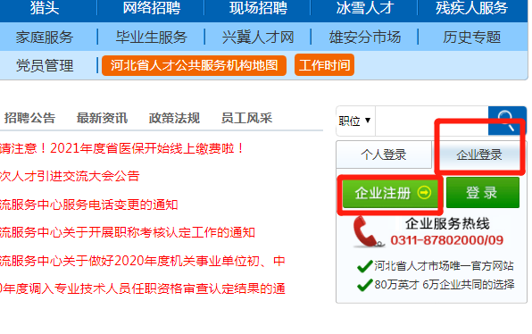
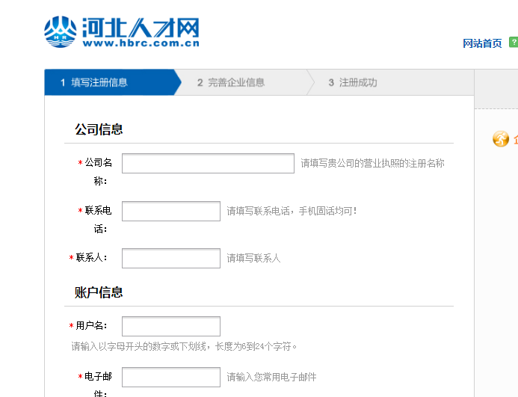

注册说明:在网站注册遇到证件无法上传成功时可省略此步骤，关掉提示界面，在“职位管理”里添加“新增职位”即可。如遇到忘记登陆账号或密码请与专管员或公众号客服联系。
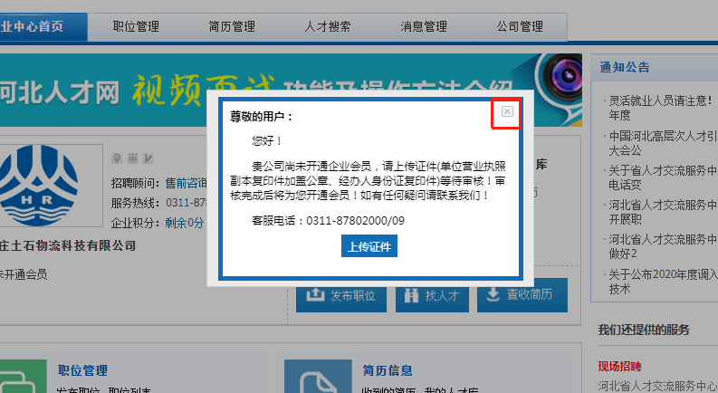

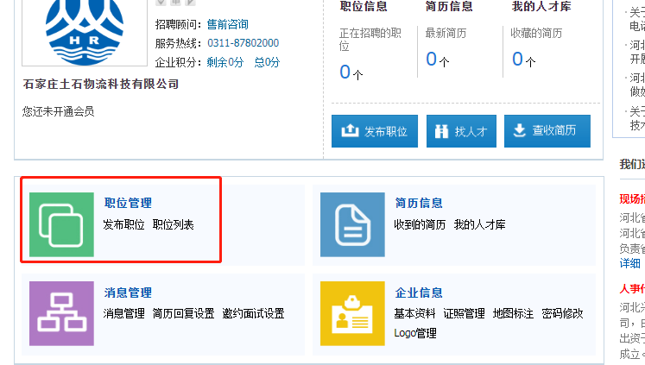
发布招聘信息须与报名信息岗位一致，招聘信息里应当符合劳动法相关规定，禁止出现性别歧视，民族歧视等违法行为。

第三步:等待审核(通过审核的企业可于2021年2月23日登陆河北人才网在“2021年河北省毕业生就业市场网络招聘会”专栏查看企业招聘信息)
如在报名过程中遇到问题，可联系专管员或公众号客服寻求帮助。
河北省人力资源市场服务中心公众号二维码

